2017年度部门
决算公开
青龙满族自治县龙王庙乡人民政府
2018年9月

部门决算公开目录
第一部分 龙王庙乡概况
一、部门职责
二、部门决算单位构成
第二部分 龙王庙乡2017年度部门决算报表
一、收入支出决算总表
二、收入决算表
三、支出决算表
四、财政拨款收入支出决算总表
五、一般公共预算财政拨款收入支出决算表
六、一般公共预算财政拨款基本支出决算经济分类表
七、政府性基金预算财政拨款收入支出决算表
八、国有资本经营预算财政拨款收入支出决算表
九、 "三公" 经费等相关信息统计表
十、政府采购情况表
第三部分龙王庙乡2017年度部门决算情况说明
一、收入支出决算总体情况说明
二、收入决算情况说明
三、支出决算情况说明
四、财政拨款收入支出决算总体情况说明
五、 "三公" 经费支出决算情况说明
六、预算绩效管理工作开展情况说明
七、其他重要事项的说明
1.机关运行经费情况
2.政府采购情况
3.国有资产占用情况
4.其他需要说明的情况
第四部分名词解释

第一部分 龙王庙乡概况

部门职责
根据《龙王庙乡人民政府职能配置、内设机构和人员编制方案》规定，龙王庙乡人民政府的主要职责是：
(一)乡镇党政机构主要工作职责
党政办公室：承担民主政治、精神文明建设及党政日常事务职责。
社会事务办公室：承担发展社会事业和加强社会管理职责。
经济发展办公室：承担组织制定产业发展规划、指导农村产业结构调整和农业产业化职责；营造良好投资环境，负责招商引资和项目建设工作；发展旅游业、服务业、壮大第二、第三产业。负责编制年度财政预（决）算草案并组织实施，管理预算内外资金的收支活动；负责管理和监督乡镇各单位行政事业经费和上级拨付的各项专项资金，负责乡镇统计工作。
综合治理办公室：承担社会治安综合治理和司法行政工作职责。
人口和计划生育办公室：承担人口和计划生育政策法规、行政管理和计生协会工作职责。
城镇规划建设办公室：负责村镇规划、建设、管理工作，加强基础设施建设，推进城乡一体化进程，搞好社会主义新农村建设工作；负责村镇容貌、环境卫生管理等工作。
(二）乡镇事业单位主要工作职能
农村经济管理站：负责村级财务管理工作，实行资金、账目双代管；负责调解农村土地承包合同纠纷；负责推动和引导农村经济合作组织的发展，提高农村生产组织化程度；增强农村集体组织经济实力，大力发展民营经济，培育和发展农民专业合作组织和中介组织。
公共事务服务站：负责辖区内农民工求职登记、职业介绍、职业培训等就业服务工作；负责新型农村养老保险、农村合作医疗、文化广播和体育等服务工作；负责安全生产监督管理工作。
农业综合服务站：负责种植业、畜牧业、林果业、农业机械、水利等技术推广服务工作。组织农业公共信息及培训教育、技术咨询等服务；组织农业病虫害、农业灾害的监测、预报、防治和处理；组织实施农作物、畜牧养殖、森林植物、果品、花卉、种苗及水生植物检疫防疫；组织护林防火、生态公益林管护及野生动植物、森林、湿地资源及农业环境的保护；负责农机安全生产监督管理和农业机械管理；组织协调水资源管理、监测、保护、节约和防汛抗旱技术服务工作，维护农村饮水安全，组织协调农业水利基本建设和水土保持。
人口和计划生育服务站：负责计划生育宣传、统计工作；负责计划生育 "四术" 及生殖健康服务工作；负责计生药具管理工作。

一、部门决算单位构成
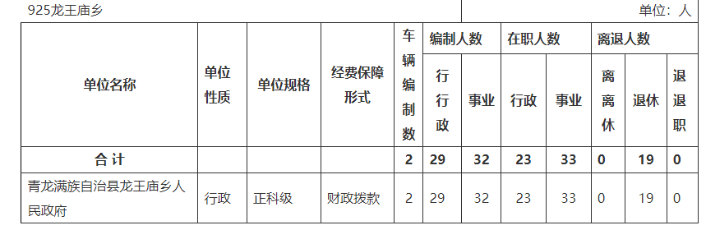

我单位是一级预算单位，没有下属单位。
第二部分
龙王庙乡2017年度部门
决算报表

- 收入支出决算总表
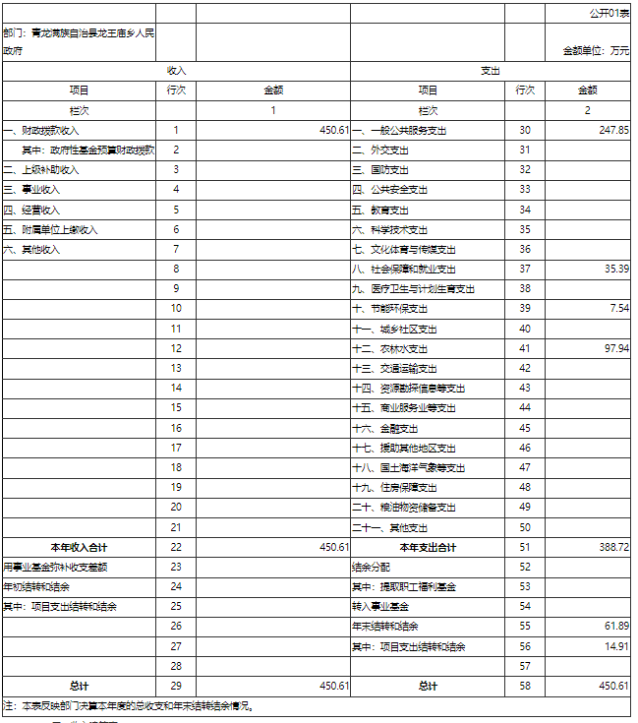

二、收入决算表

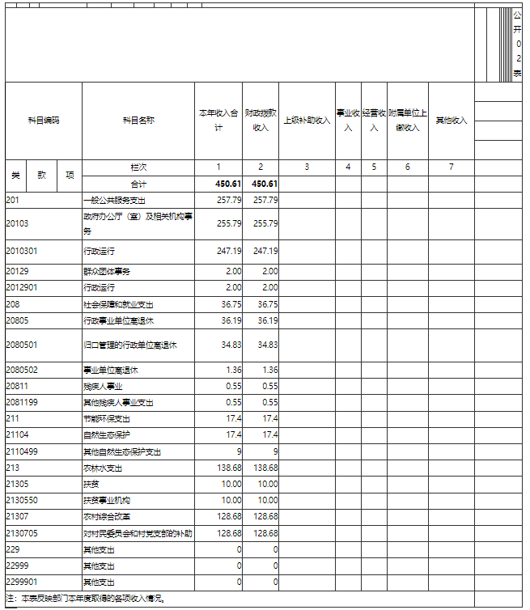

三、支出决算表

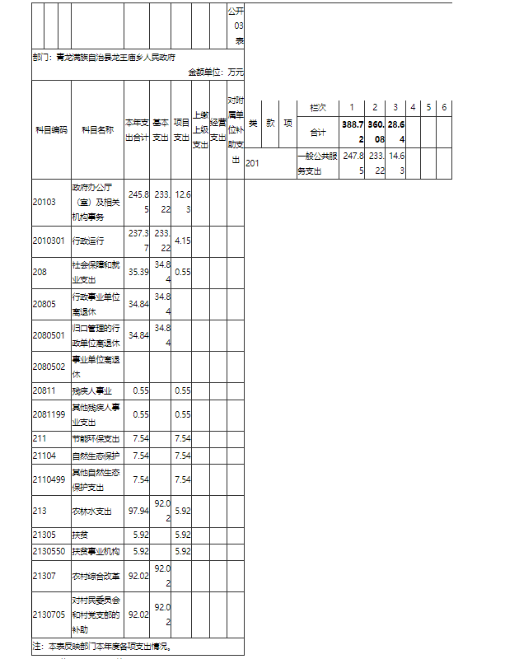

四、财政拨款收入支出决算总表
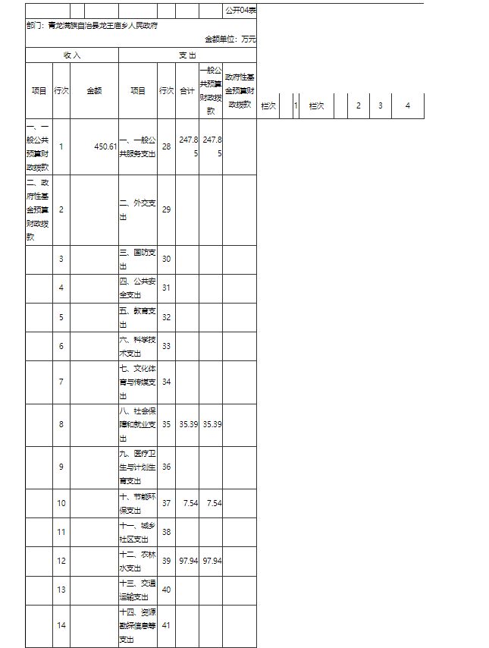

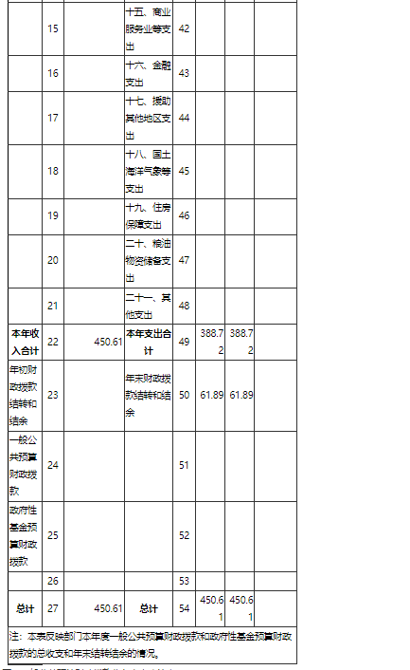

五、一般公共预算财政拨款收入支出决算表
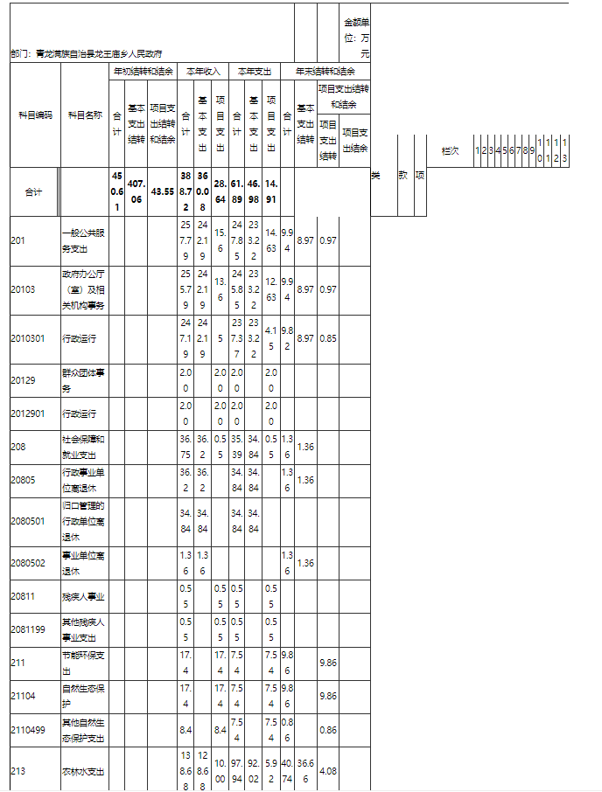
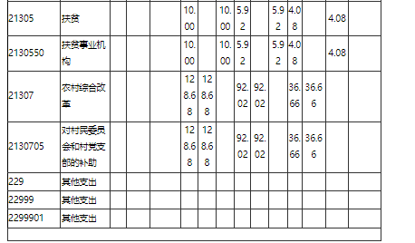

六、一般公共预算财政拨款基本支出决算表
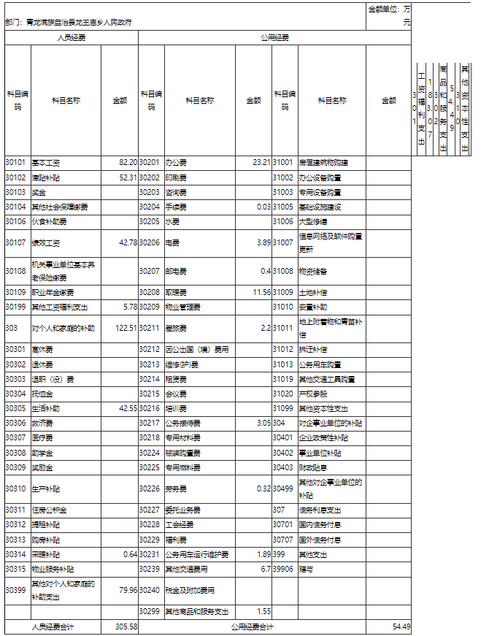

七、政府性基金预算财政拨款收入支出决算表
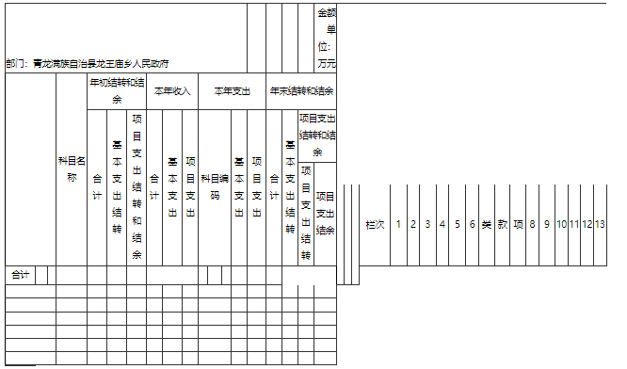
此表无数据，空表列示。
八、国有资本经营预算财政拨款支出决算表
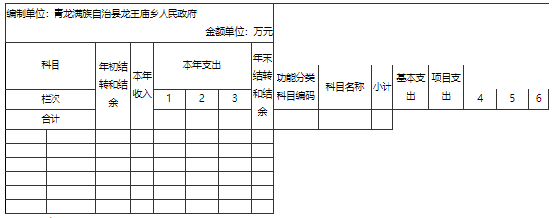
此表无数据，空表列示。
九、 "三公" 经费及相关信息统计表
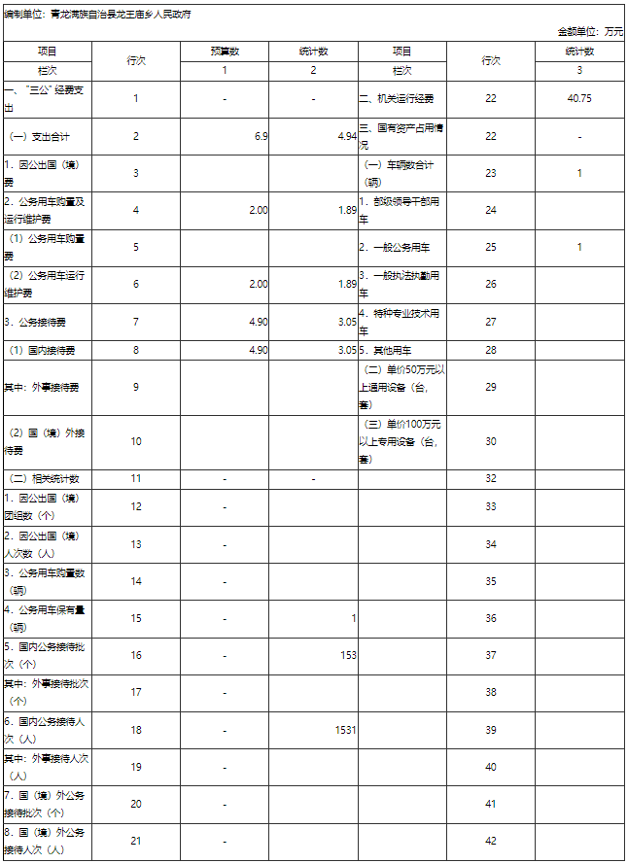

十、政府采购情况表
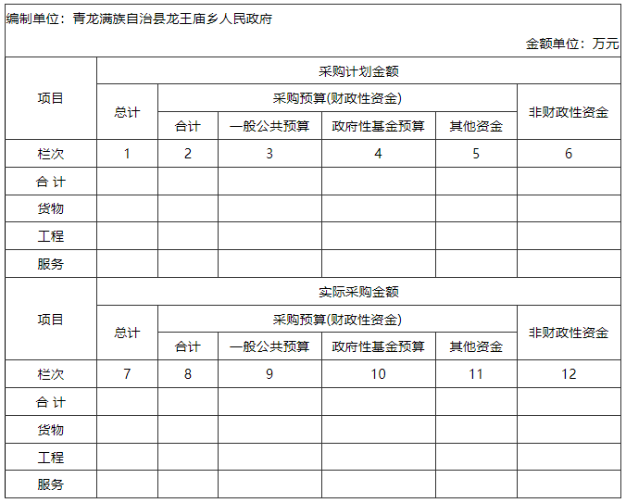
此表无数据，空行列示。

第三部分
龙王庙乡2017年部门决算
情况说明

一、收入支出决算总体情况说明
2017年度决算收入总计 450.61万元，决算支出总计388.72万元，年初结转和结余万元，年末结转和结余61.89万元。
2017年度收入与年初预算对比增加118.65万元，原因是：与2016年度收入相比，增加118.65万元，原因是：工资调整及增加扶贫等项目资金。
二、收入决算情况说明
2017年度收入合计 450.61万元，其中：财政拨款收入450.61万元，占总收入 100%；事业收入0万元，；上级补助收入0万元，；经营收入0万元，；其它收入0万元。
三、支出决算情况说明
2017年度支出合计388.72万元，其中：基本支出360.08
万元，占总支出 93%；项目支出 28.64万元，占总支出7%。
四、财政拨款收入支出决算总体情况说明
2017年度财政拨款收入决算总计450.61万元，财政拨款支出决算总计388.72万元，年初结转和结余0万元，年末结转和结余61.89万元。
2017年度财政拨款收入与年初预算对比增加118.65万元，原因是工资调整及增加扶贫等项目资金。
2017年度财政拨款支出与年初预算对比增加56.76万元，原因是工资调整
五、一般公共预算财政拨款 "三公" 经费支出决算情况说明。
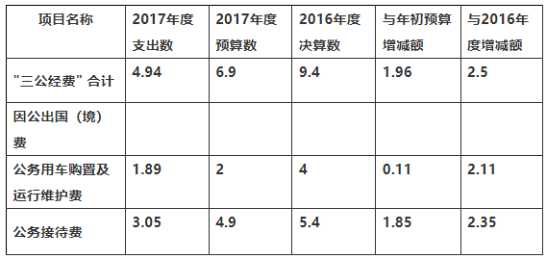
（一）对比增减原因分析
1．2017年度 "三公经费" 支出总额4.94万元，与年初预算相比减少1.96万元，原因是：加强了三公经费支出管理，降低了公车使用次数，节省了公车运行费用；与2016年度决算数相比减少0.01万元，降低0.1%。
2．2017年度因公出国（境）费0万元，与年初预算相比没有增减，原因是：我单位没有这个方面的支出。与2016年度决算数相比没有变化。
3．2017年度公务用车购置及运行维护费1.89万元，与年初预算相比减少0.11万元，降低5.5%，原因是：我单位加强了公车使用管理，降低了运行费用。与2016年度决算数相比减少2.11万元。
4．2017年度公务接待费3.05万元，与年初预算相比减少1.85万元，原因是：降低公务招待次数和待客标准。与2016年度决算数相比减少2.35万元。
（二）2017年度 "三公" 经费支出相关情况说明。
1．公务用车保有量1辆；
2．因公出国（境）团组个数为0个， 0人次；
3．公务接待批次153批次，1531人次。
六、绩效预算情况说明
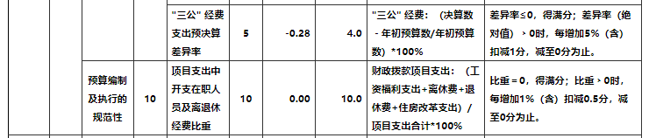
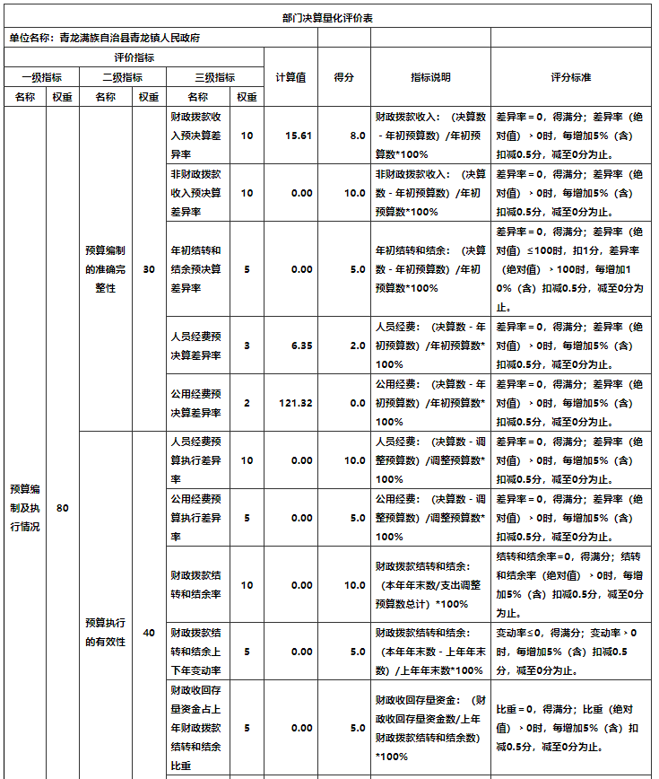

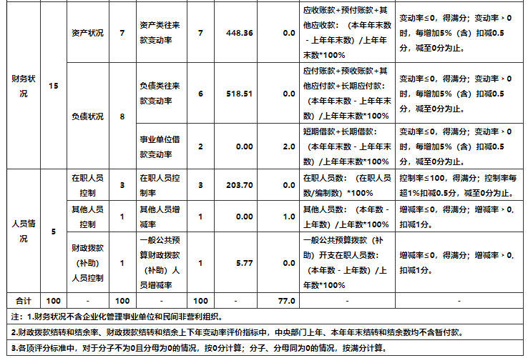
七、其他重要事项的情况说明。
1．机关运行经费支出情况的说明。2017年度本部门机关运行经费支出254.65万元，比2016年度减少42.85万元，降低14%。主要原因是：我单位加强了支出管理，节约了支出。
2．政府采购情况的说明。2017年度本部门政府采购支出总额0万元，其中：政府采购货物支出0万元、政府采购工程支出0万元、政府采购服务支出0万元。（公开的数据应与2017年度政府采购信息统计报表中 "政府采购资金情况表" 、2017年度部门决算 "政府采购情况表" 有关数据一致）
3．国有资产占用情况。截至2017年12月31日，本部门共有车辆1辆，其中，一般公务用车1辆、一般执法执勤用车0辆、特种专业技术用车0辆、其他用车0辆。。
4．其他需要说明的情况。
会议费支出情况。2017年会议费总计0万元，2016年支出为0万元，比上年增加（减少）0万元。
培训费支出情况。2017年培训费总计0万元，2016年支出为0万元。

第四部分名词解释

（一）财政拨款收入：本年度从本级财政部门取得的财政拨款，包括一般公共预算财政拨款和政府性基金预算财政拨款。
（二）事业收入：指事业单位开展专业业务活动及辅助活动所取得的收入。
（三）其他收入：指除上述 "财政拨款收入" 、 "事业收入" 、 "经营收入" 等以外的收入。
（四）用事业基金弥补收支差额：指事业单位在用当年的 "财政拨款收入" 、 "财政拨款结转和结余资金" 、 "事业收入" 、 "经营收入" 、 "其他收入" 不足以安排当年支出的情况下，使用以前年度积累的事业基金（事业单位当年收支相抵后按国家规定提取、用于弥补以后年度收支差额的基金）弥补本年度收支缺口的资金。
（五）年初结转和结余：指以前年度尚未完成、结转到本年仍按原规定用途继续使用的资金，或项目已完成等产生的结余资金。
（六）结余分配：指事业单位按照事业单位会计制度的规定从非财政补助结余中分配的事业基金和职工福利基金等。
（七）年末结转和结余：指单位按有关规定结转到下年或以后年度继续使用的资金，或项目已完成等产生的结余资金。
（八）基本支出：填列单位为保障机构正常运转、完成日常工作任务而发生的各项支出。
（九）项目支出：填列单位为完成特定的行政工作任务或事业发展目标，在基本支出之外发生的各项支出
（十）基本建设支出：填列由本级发展与改革部门集中安排的用于购置固定资产、战略性和应急性储备、土地和无形资产，以及购建基础设施、大型修缮所发生的一般公共预算财政拨款支出，不包括政府性基金、财政专户管理资金以及各类拼盘自筹资金等。
（十一）其他资本性支出：填列由各级非发展与改革部门集中安排的用于购置固定资产、战备性和应急性储备、土地和无形资产，以及购建基础设施、大型修缮和财政支持企业更新改造所发生的支出。
（十二） "三公" 经费：指部门用一般公共预算拨款安排的因公出国（境）费、公务用车购置及运行费和公务接待费。其中，因公出国（境）费反映单位公务出国（境）的国际旅费、国外城市间交通费、住宿费、伙食费、培训费、公杂费等支出；公务用车购置及运行费反映单位公务用车购置支出（含车辆购置税）及租用费、燃料费、维修费、过路过桥费、保险费、安全奖励费用等支出；公务接待费反映单位按规定开支的各类公务接待（含外宾接待）支出。
（十三）其他交通费用：填列单位除公务用车运行维护费以外的其他交通费用。如飞机、船舶等的燃料费、维修费、过桥过路费、保险费、出租车费用、公务交通补贴等。
（十四）公务用车购置：填列单位公务用车车辆购置支出（含车辆购置税）。
（十五）其他交通工具购置：填列单位除公务用车外的其他各类交通工具（如船舶、飞机）购置支出（含车辆购置税）。
（十六）机关运行经费：指为保障行政单位（包括参照公务员法管理的事业单位）运行用于购买货物和服务的各项资金，包括办公及印刷费、邮电费、差旅费、会议费、福利费、日常维修费、专用材料以及一般设备购置费、办公用房水电费、办公用房取暖费、办公用房物业管理费、公务用车运行维护费以及其他费用。

